淮安外国语学校初三历史中考模拟试卷（六）
第Ⅰ卷（选择题 共24分）
一、单项选择题（本大题共12小题，每小题2分，共24分。下列各题的四个选项中，只有一项是最符合题意的。）
1．新中国成立后，党和政府明确提出在思想文化界要形成“百花齐放，百家争鸣”的局面，这种局面的出现最可以追溯到
A．春秋战国时期 B．秦汉时期 C．魏晋南北朝时期 D．隋唐时期
2．同学们一定知道楚州区河下竹巷街东有个沈坤状元楼。你知道“状元”的由来和下列哪一政治制度有关
A．分封制 B．郡县制 C．科举制 D．行省制度
3．假如你生活在宋代，你最有可能的经历是
Ａ．陪伴朋友去紫禁城参观 Ｂ．在“瓦子”内观看京剧表演
Ｃ．参加“戚家军”抗击倭寇 Ｄ．使用活字板印制的《资治通鉴》
4．浩如烟海的历史文献记录，留下了人类历史发展的痕迹，印证着许多伟人的独特思想。下列中外名人和有关文献搭配不恰当的是
Ａ．拿破仑——《法典》 Ｂ．罗斯福——《国家工业复兴法》
Ｃ．宋应星——《齐民要术》 Ｄ．魏 源——《海国图志》
5．马克思主义是个不断丰富的理论体系，它的成功运用一定要与各国国情相结合，决不能被当作教条。最能体现把马克思主义理论与中国革命具体实践相结合的历史事件是
Ａ．南昌起义 Ｂ．向井冈山进军
Ｃ．重庆谈判 Ｄ．挺进大别山
6．歌曲《春天的故事》唱到:“1979年，那是一个春天，有一位老人在中国的南海边画了一个圈。”它歌颂了邓小平同志在探索建设有中国特色社会主义道路中的哪一丰功伟绩
Ａ．在农村实行家庭联产承包责任制
Ｂ．建立社会主义市场经济体制
Ｃ．提出“科学技术是第一生产力”
Ｄ．在深圳、珠海等地建立“经济特区”
7．假期里，靖靖同学观看了以下四部影视剧。其中，最能让他感受到中国红军伟大“长征精神”的影视剧是
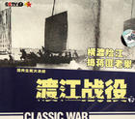
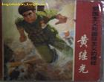
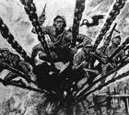
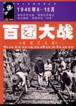

A B C D
8．下列重大活动中，推动了政治民主化进程的是
①《权利法案》的颁布 ②中华民国临时政府成立 ③轴心国集团成立 ④第一部《中华人民共和国宪法》制定
A．①②③ B．①②④ C．②③④ D．①③④
9．改革和革命是社会进步的根本推动力。下列事件中，使俄国社会性质发生根本变化的有 ①商鞅变法 ②1861年改革 ③1917年“二月革命” ④十月革命
A．①②③④ B．①②④ C．②③④ D．②④
10．1918年11月，第一次世界大战宣告结束，帝国主义瓜分世界的角逐又移到会议桌上。这里的“会议桌”指的是
A．巴黎和会 B．华盛顿会议 C．慕尼黑会议 D．万隆会议
11．下列各项不符合20世纪30年代国际政治形势的是
A．世界面临法西斯侵略的危险 B．凡尔赛——华盛顿体系逐渐崩溃
C．世界反法西斯联盟成立 D．欧亚战争策源地形成
12.翟老师就某一国际组织给出了以下三个提示。你认为该国际组织是
提示一 雅尔塔会议作出成立的决议
提示二 宗旨是维护世界和平
提示三 中国1971年被恢复其合位席位
A．联合国 B．欧洲联盟
C．世界贸易组织 D．北大西洋公约组织

题号 | 1 | 2 | 3 | 4 | 5 | 6 | 7 | 8 | 9 | 10 | 11 | 12
答案

二、非选择题（本大题共3小题，第13题8分,第14题10分，第15题8分，共26分）
13．阅读材料，回答问题：（8分）
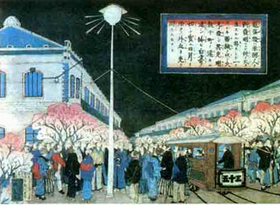
材料一：马克思曾预言“蒸汽大王在前一世纪中翻转了整个世界，现在它的统治已到末日，另外一种更大得无比的革命力量——电力的火花将取而代之”。
材料二：东京街头有了电灯（右图）
材料三：20世纪四五十年代以来，人类在原子能、计算机、航天技术、生物工程等领域取得了重大突破，标志着新的科技技术革命的到来，这次科学技术革命称为第三次科技革命。
请回答：
（1）材料一所述“蒸汽大王在前一世纪中翻转了整个世界”是指第几次科技革命？（1分）这一时期人们可以乘坐的新式交通工具有哪些？（2分）

（2）材料二场景的出现，我们应该感谢哪一科学家？（1分）

（3）材料三所提的“第三次科技革命”的核心是什么？（1分）为顺应时代潮流，20世纪80年代中国在科技方面采取了什么措施？（1分）

（4）“科技是一把双刃剑”，根据你所学的知识回答，科技发展的同时出现了哪些问题？（1分）我们应该怎样对待这些问题？（1分）

14．中国是一个统一的多民族国家，灿烂的中华文明是由各民族人民共同缔造的。“五十六个星座五十六只花，五十六族兄弟姐妹是一家，五十六种语言汇成一句话，爱我中华，爱我中华，爱我中华……”歌声唱出中国人民的豪迈和激情，歌声道出全国各族人民的喜悦和甜蜜。（10分）
材料一：回族的形成 材料二：汉藏一家亲 材料三：新疆行政区图
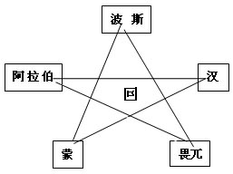
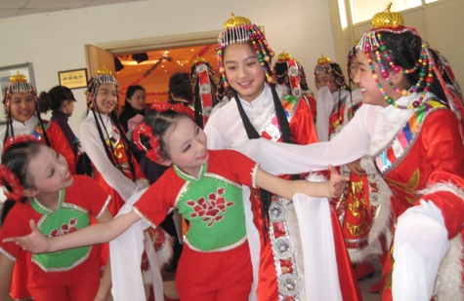
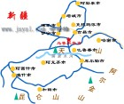

结合上述材料，回答问题：
（1）材料一形象说明了我国 “回族”的形成，这一新民族出现在哪一朝代？（1分）

（2）为顺应民族融合潮流进行改革的北魏皇帝是谁？（1分）

（3）青海玉树地震后，“汉藏一家亲”，全力抗震救灾，共克时艰。试用唐朝的史实说明材料二提及的汉藏人民早就是“一家人”了。（1分）

（4）材料三中提及的“新疆”地区是祖国领土不可分割的部分，我国哪一封建王朝对这一地区最早进行有效管辖？（1分）当时设置了哪一机构？（2分）清朝政府在平定大小和卓叛乱后，设置了什么机构来管辖包括巴尔喀什湖在内的这一地区的？（2分）

（5）新中国成立后，党和政府在少数民族聚居地方实行了哪一基本政治制度来实现当地民族的当家作主？（2分）

15．大国关系是国际关系史的重要研究内容。关注大国关系的变化，有利于把握世界历史发展的走向。请结合有关知识，回答问题。（8分）
（1）第一次世界大战争爆发前，帝国主义国家之间的矛盾十分尖锐，形成了哪两大敌对的军事侵略集团？（2分）

（2）第二次世界大战中，美苏两国结成同盟的原因是什么？（1分）它们后来变成“仇者”又和哪一霸权政策有关？（1分）

（3）美国、日本两国由“敌人”变成“盟友”。请用发生在二战中、二战后的具体史实说明。（2分）

（4）哪一重大事件之后，国际政治格局出现“一超多强”的局面？（1分）

（5）结合所学知识，你认为影响大国关系友好或敌对的关键因素是什么？（1分）

模拟（六）参考答案
一、选择题（本大题共12小题，每小题2分，共24分。）
题号 | 1 | 2 | 3 | 4 | 5 | 6 | 7 | 8 | 9 | 10 | 11 | 12
答案 | A | C | D | C | B | D | C | B | D | A | C | A
二、非选择题。（本大题共3小题，第13题8分,第14题10分，第15题8分，共26分）
13．（1）第一次工业革命（1分）；火车、轮船。（2分）
（2）爱迪生；（1分）
（3）电子计算机的广泛使用（1分）；实施“863计划”。 （1分）
（4）环境污染问题,能源枯竭问题等等（1分）,保护环境,爱护家园,节约能源,提倡低碳等.(本题开放,1分)
14．（1）元朝（1分）
（2）孝文帝（1分）。
（3）文成公主嫁入吐蕃或金城公主嫁到吐蕃，密切汉族经济文化交流。（1分）
（4）西汉；（1分）西域都护（2分）；伊犁将军。（2分）（5）民族区域自治制度。（2分）
15．（1）三国同盟和三国协约（2分）；
（2）抗击法西斯国家的侵略（1分）；冷战政策。（1分）
（3）二战中，日军偷袭珍珠港，美国对日宣战（1分）；二战后，美国出于战略需要，扶植日本，日本经济快速发展。（1分）
（4）苏联解体（1分）；和平与发展。
（5）国家利益（1分）

